Persbericht

Vier winnaars
iF product design award 2013 voor Zumtobel kwartet

Dornbirn, januari 2013 - Zumtobel heeft bij het iF International Forum Design andermaal haar designcompetentie bewezen. Niet minder dan vier Zumtobel producten van de Oostenrijkse fabrikant van verlichtingsarmaturen wonnen er de iF product design award voor hun uitstekend productdesign en efficiënte lichttechnologie. De spotserie Discus Evolution, de LED-spot Elevo, de LED-inbouwarmatuur Pan en de vluchtwegarmatuur Onlite Puresign 150 maakten met hun vormgeving en innovatiekracht indruk op de jury.

DISCUS Evolution – LED-spotserie
De LED-spotserie Discus Evolution is het resultaat van een consequente verdere ontwikkeling en overtuigt door de optimale afstemming van lichtbron en optiek. De vlakke vormtaal van de spot is nu nog moderner en minimalistischer. Het filigrane en tegelijk robuuste design van de spot is van de hand van de internationaal gerenommeerde designstudio EOOS uit Wenen en werd geconcipieerd met het oog op een accentuerende en verkoopbevorderende productpresentatie. Daarbij maakt het innovatieve warmtebeheer met passieve koeling door straalvormige lamellen integraal deel uit van het designconcept. Discus Evolution is beschikbaar met een neutrale zwarte of witte behuizing. Hij kan zowel op stroomrails gemonteerd als rechtstreeks ingebouwd worden.

ELEVO - LED-spot
De nauwelijks 3,5 centimeter dikke LED-spot Elevo is op grotere hoogte nauwelijks waarneembaar. Hij haalt gevelelementen, reliëfs en vooruitstekende delen even effectvol naar voor als hij vlakken homogeen langs achteren verlicht of hoge zuilen en portalen ensceneert. De vlakke en compacte vorm van de LED-spot Elevo maakt van hem een onopvallend, voor voorbijgangers onzichtbaar en toch effectvol bestanddeel van de gevel. Elevo is een design van de interne productontwikkelingsafdeling van Zumtobel Lighting GmbH.

Pan – LED-inbouwarmatuur
Centraal bij de productontwikkeling van de LED-inbouwarmatuur Pan stond de doelgerichte accentuering van vensters, balustrades en nissen. Pan integreert zich dankzij haar minieme afmetingen als inbouwarmatuur volledig in de gevelstructuur. Een speciaal daarvoor ontworpen antiverblindingsscherm elimineert elke vorm van ongewenste verblinding. Met een heel precieze lichtverdeling onderscheidt Pan zich duidelijk van volumineuze projectors die gevels over grote oppervlakken verlichten en overdag wat uit de toon vallen. De LED-inbouwarmatuur Pan werd door de interne productontwikkelingsafdeling van Zumtobel Lighting GmbH ontworpen.

Onlite Puresign 150 – veiligheidsverlichting
Ook in samenwerking met de gerenommeerde designstudio EOOS ontwikkelt Zumtobel vluchtwegarmaturen die overtuigen door een duidelijke functionaliteit en formele elegantie. Met een breedte van slechts 20 mm toont Puresign 150 zich zelfs in de dubbelzijdige uitvoering van haar meest slanke zijde. De ultramoderne LED- en lichttechniek verlicht het pictogram perfect en zeer gelijkmatig. Aan de onderkant bevinden zich twee draaibare Eri-spots voor een aan het gebouw aanpasbare veiligheidsverlichting. Voor de nieuwe generatie van Puresign werd het bestaande productprogramma met vier nieuwe montagevarianten uitgebreid: inbouw voor wand en plafond, opbouw met staaldraad en een variant met remote box.

iF Design
De iF awards behoren wereldwijd tot de belangrijkste designlabels. Ze worden door onafhankelijke jury’s, samengesteld uit internationaal gewaardeerde designers, ondernemers en professoren, volgens vast gedefinieerde criteria uitgereikt. Elk jaar worden in verschillende categorieën de beste designs van innovatieve ondernemingen bekroond. De iF award geldt als een indicator voor richtinggevende designontwikkelingen en productinnovaties. In totaal werden 3.011 producten van meer dan 1.920 deelnemers voor de gerenommeerde designprijs ingeschreven. Daarvan werden 981 bijdragen bekroond. Van alle winnaars uit de drie wedstrijdcategorieën zullen er tijdens de prijsuitreiking op 22 februari 2013 in de BMW Welt in München 75 een iF golden award voor bijzondere designprestaties in ontvangst mogen nemen.

Beeldonderschriften:

(Photo Credits: Zumtobel)

Foto 1: De LED-spotserie Discus evolution maakt indruk met een minimalistisch design en grote efficiëntie.
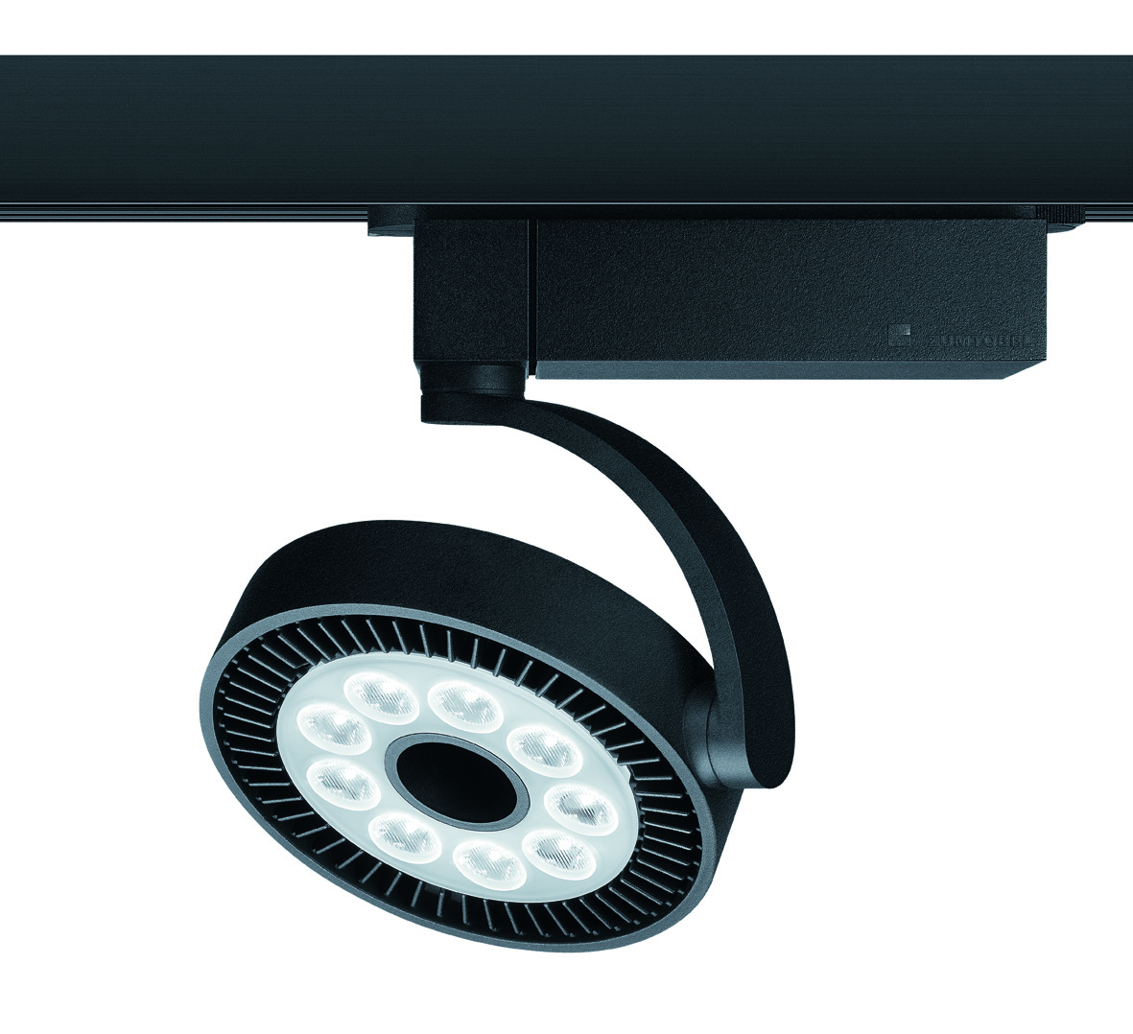

Foto 2: De compacte LED-spot Elevo voor de ideale accentuering van gevelelementen en vlakken.
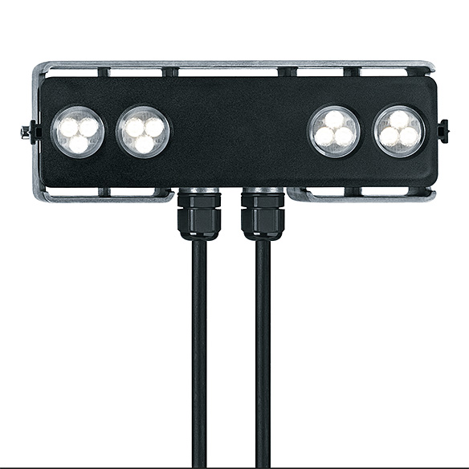

Foto 3: De LED-inbouwarmatuur Pan integreert zich volledig in de gevelstructuur en zorgt voor een precieze accentuering van vensters, balustrades en nissen.
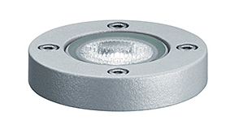

Foto 4: De veiligheidsarmatuur Onlite Puresign 150 overtuigt met haar overduidelijke functionaliteit en formele elegantie.


Bijkomende informatie:
Zumtobel Lighting GmbH
Nikolaus Johannson
Head of Brand Communication
Schweizer Strasse 30
A-6850 Dornbirn

Tel +43-5572-390-26427
GSM +43 664 80892 3202
e-mail nikolaus.johannson@zumtobel.com

www.zumtobel.com

Over Zumtobel
Zumtobel is de internationaal toonaangevende aanbieder van globale lichtoplossingen die het samenspel van licht en architectuur ‘beleefbaar’ maken. Als voortrekker op het vlak van innovatie biedt de fabrikant van verlichtingsarmaturen een allesomvattend aanbod van hoogwaardige armaturen en lichtsturingssystemen voor de meest uiteenlopende toepassingsdomeinen van de professionele gebouwverlichting, waaronder kantoorgebouwen en onderwijsinstellingen, verkoop en presentatie, hotel en wellness, gezondheid en verzorging, kunst en cultuur en industrie en techniek. Zumtobel is een merk van Zumtobel AG met hoofdzetel in Dornbirn, Vorarlberg (Oostenrijk).

Zumtobel. Het licht.

